Лабораторная работа №2
  - Первоначальная настройка git
Ибрагимова Диляра Денисовна
Содержание

Список иллюстраций

Список таблиц

Цель работы
- Изучить идеологию и применение средств контроля версий.
- Освоить умения по работе с git.

Задание
- Создать базовую конфигурацию для работы с git.
- Создать ключ SSH.
- Создать ключ PGP.
- Настроить подписи git.
- Зарегистрироваться на Github.
- Создать локальный каталог для выполнения заданий по предмету.

Выполнение лабораторной работы

Установка программного обеспечения
Устанавливаю git и gh:
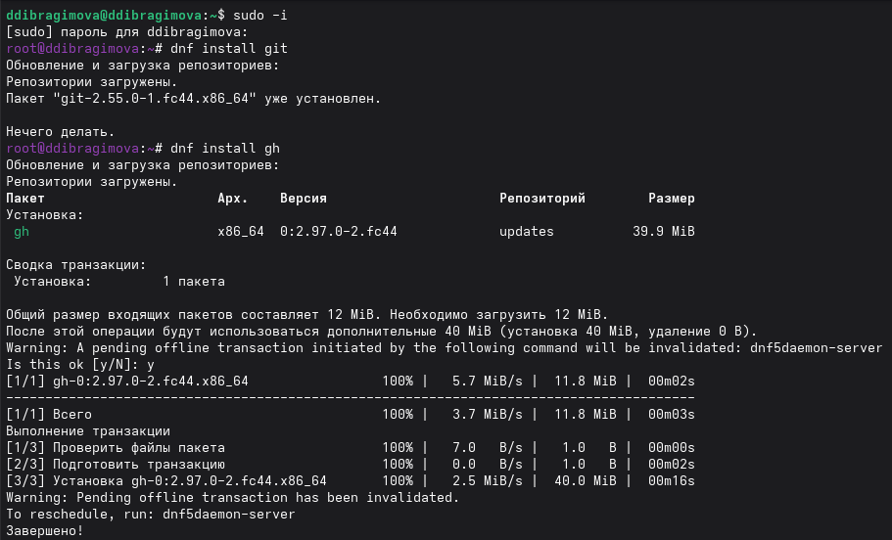

Базовая настройка git
Задаю свои имя и email как владельца репозитория и настраиваю utf-8 в выводе сообщений git:
Зададаю имя начальной ветки (master), параметры autocrlf и safecrlf:
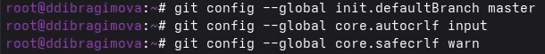

Создание ключей ssh
Создаю по алгоритму rsa с ключём размером 4096 бит и по алгоритму ed25519:
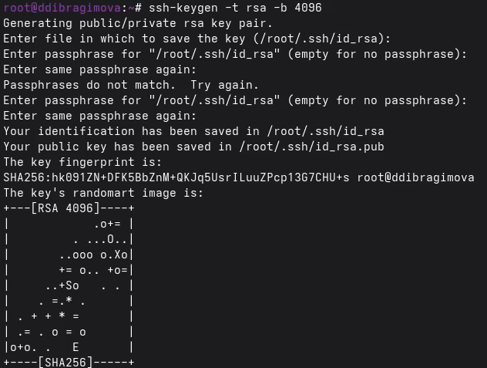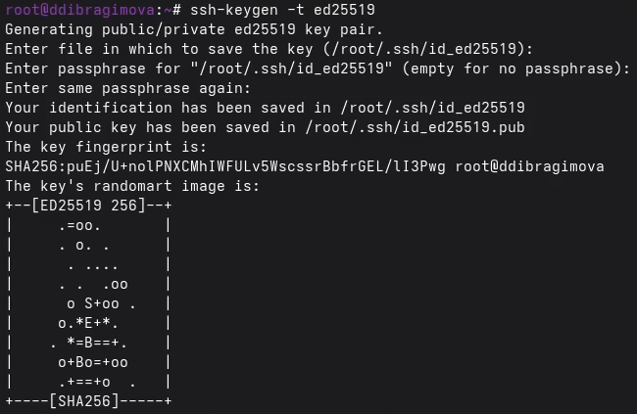

Создание ключей pgp
Генерирую ключ и из предложенных опций выбираю: тип RSA and RSA; размер 4096; срок действия - значение по умолчанию — 0 (срок действия не истекает никогда). Личную информацию: Имя (не менее 5 символов). Адрес электронной почты, соответствующий адресу, используемому на GitHub. Комментарий.
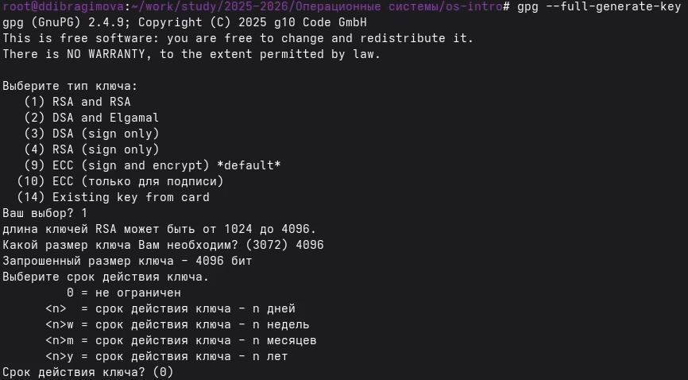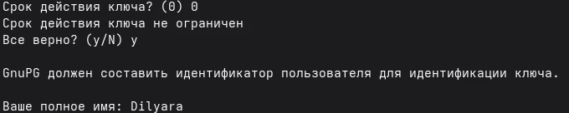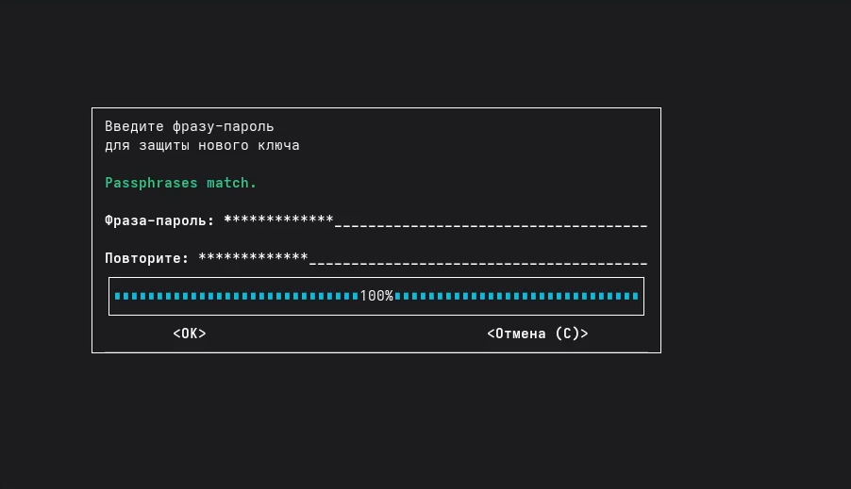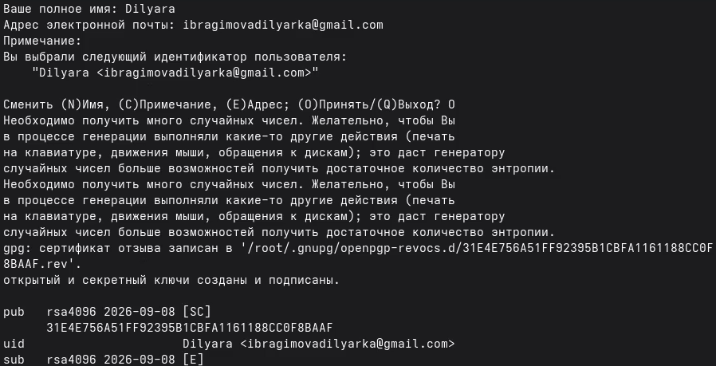

Настройка github
Уже была создана учётная запись, и заполнены основные данные на https://github.com.
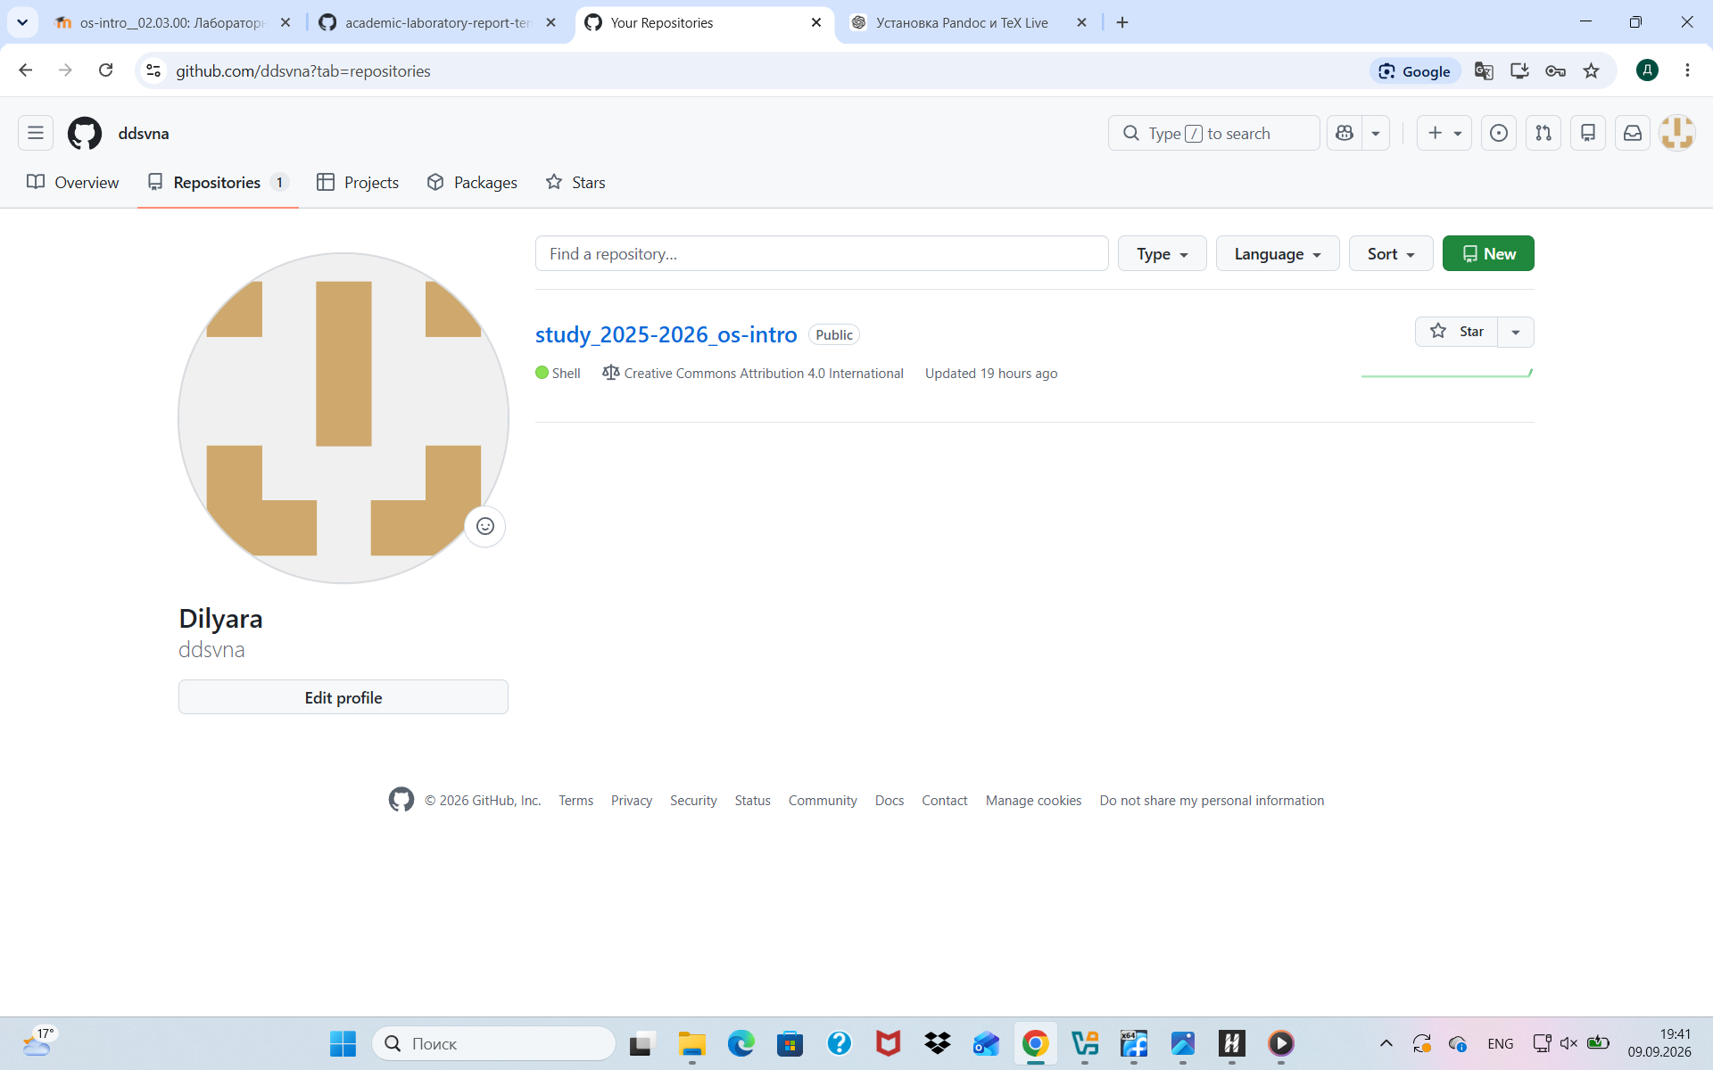

Добавление PGP ключа в GitHub
Вывожу список ключей и копирую отпечаток приватного ключа:
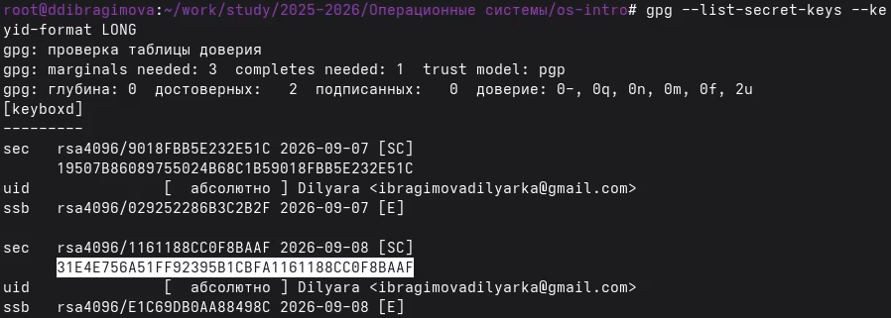 Экспортирую ключ в формате ASCII по его отпечатку:
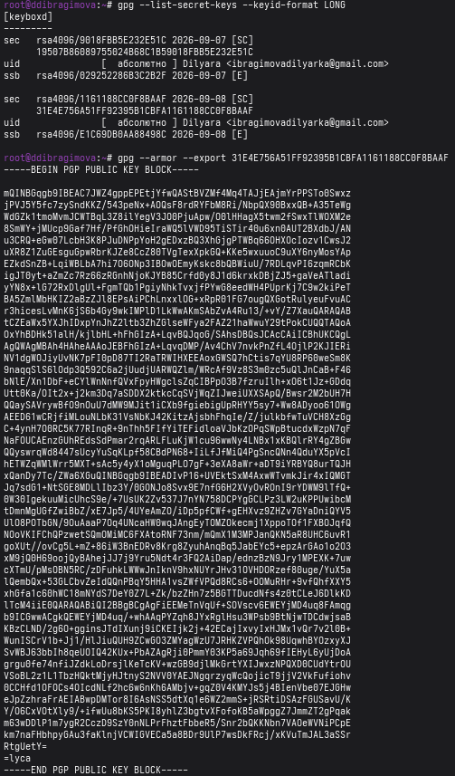
Копирую мой сгенерированный PGP ключ в буфер обмена и добавляю его на https://github.com/settings/keys
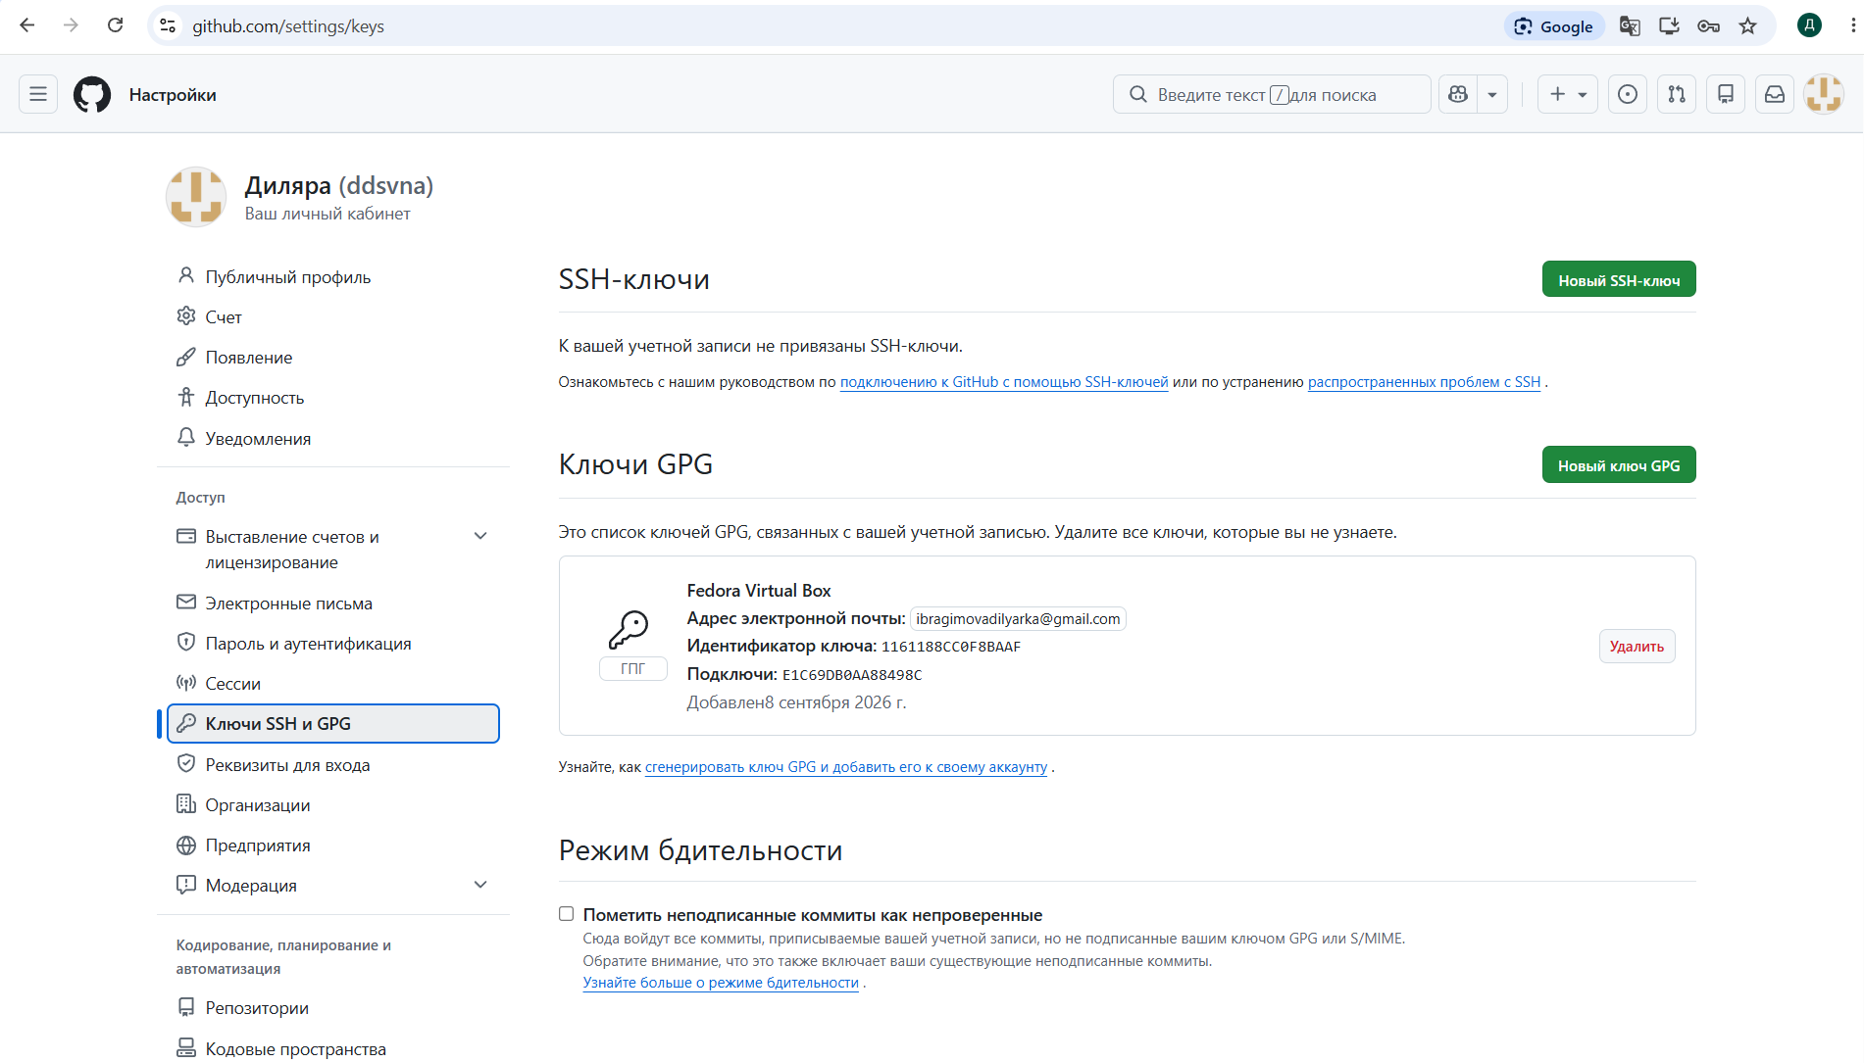

Настройка автоматических подписей коммитов git
Используя введёный email, указываю Git применять его при подписи коммитов:
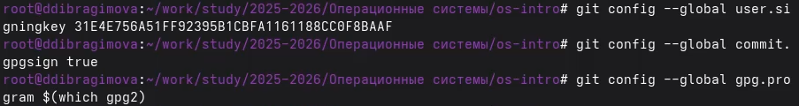

Настройка верификации и подписание коммитов git с помощью GPG
Создание ключа, его экспорт, добавление PGP ключа в GitHub и настройка автоматических подписей коммитов git было описано выше. Подписываю коммиты git:
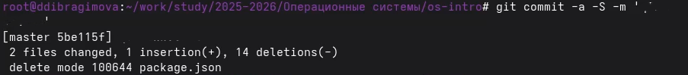

Настройка gh
Для настройки gh отвечаю на вопросы и авторизуюсь через браузер:
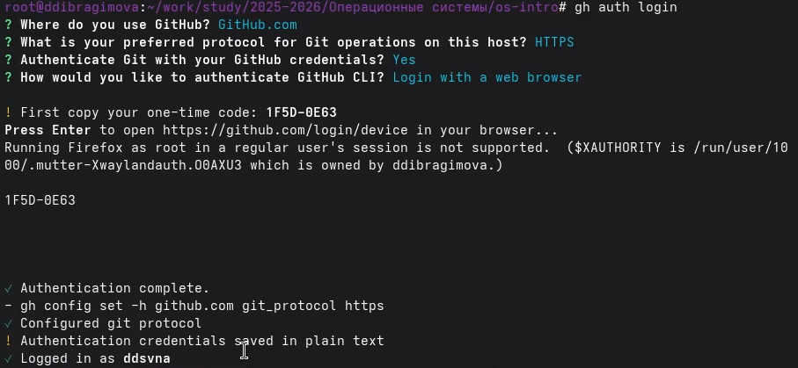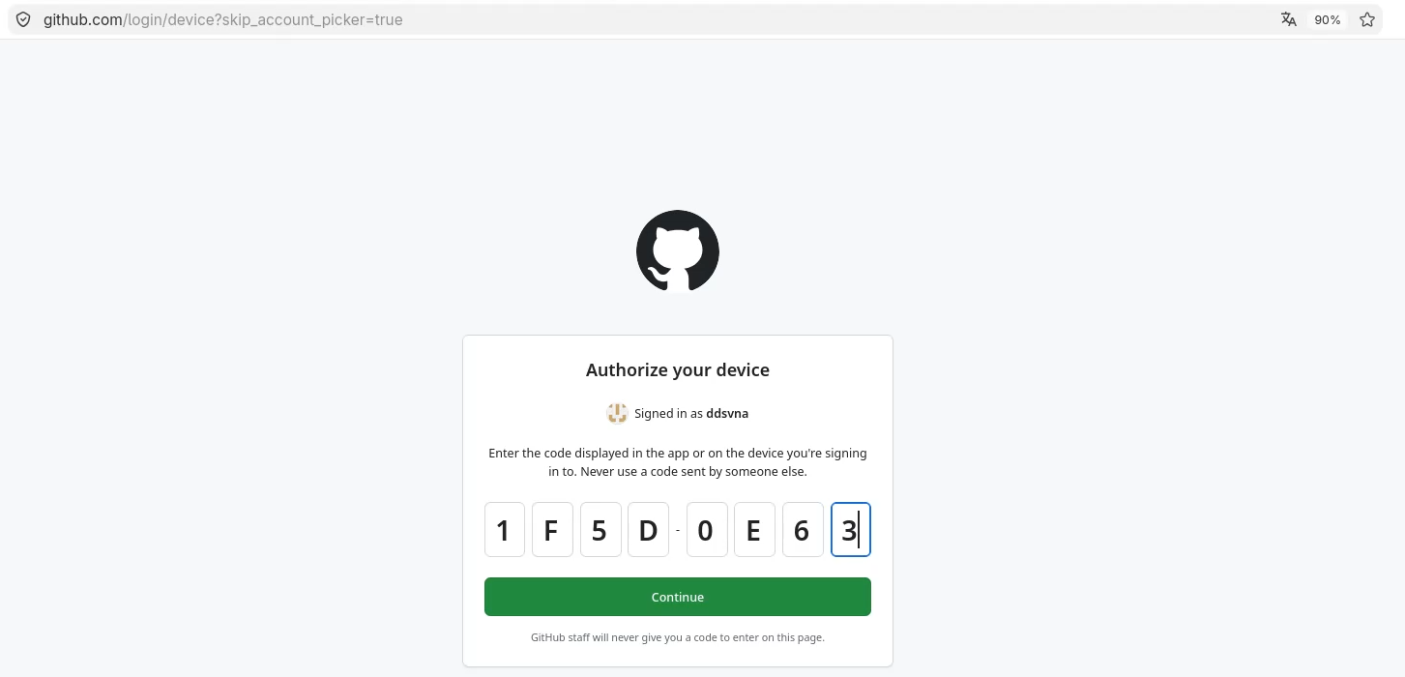

Создание репозитория курса на основе шаблона
Используя шаблон для рабочего пространства https://github.com/yamadharma/course-directory-student-template, создаю в своем профиле на https://github.com свой новый репозиторий:
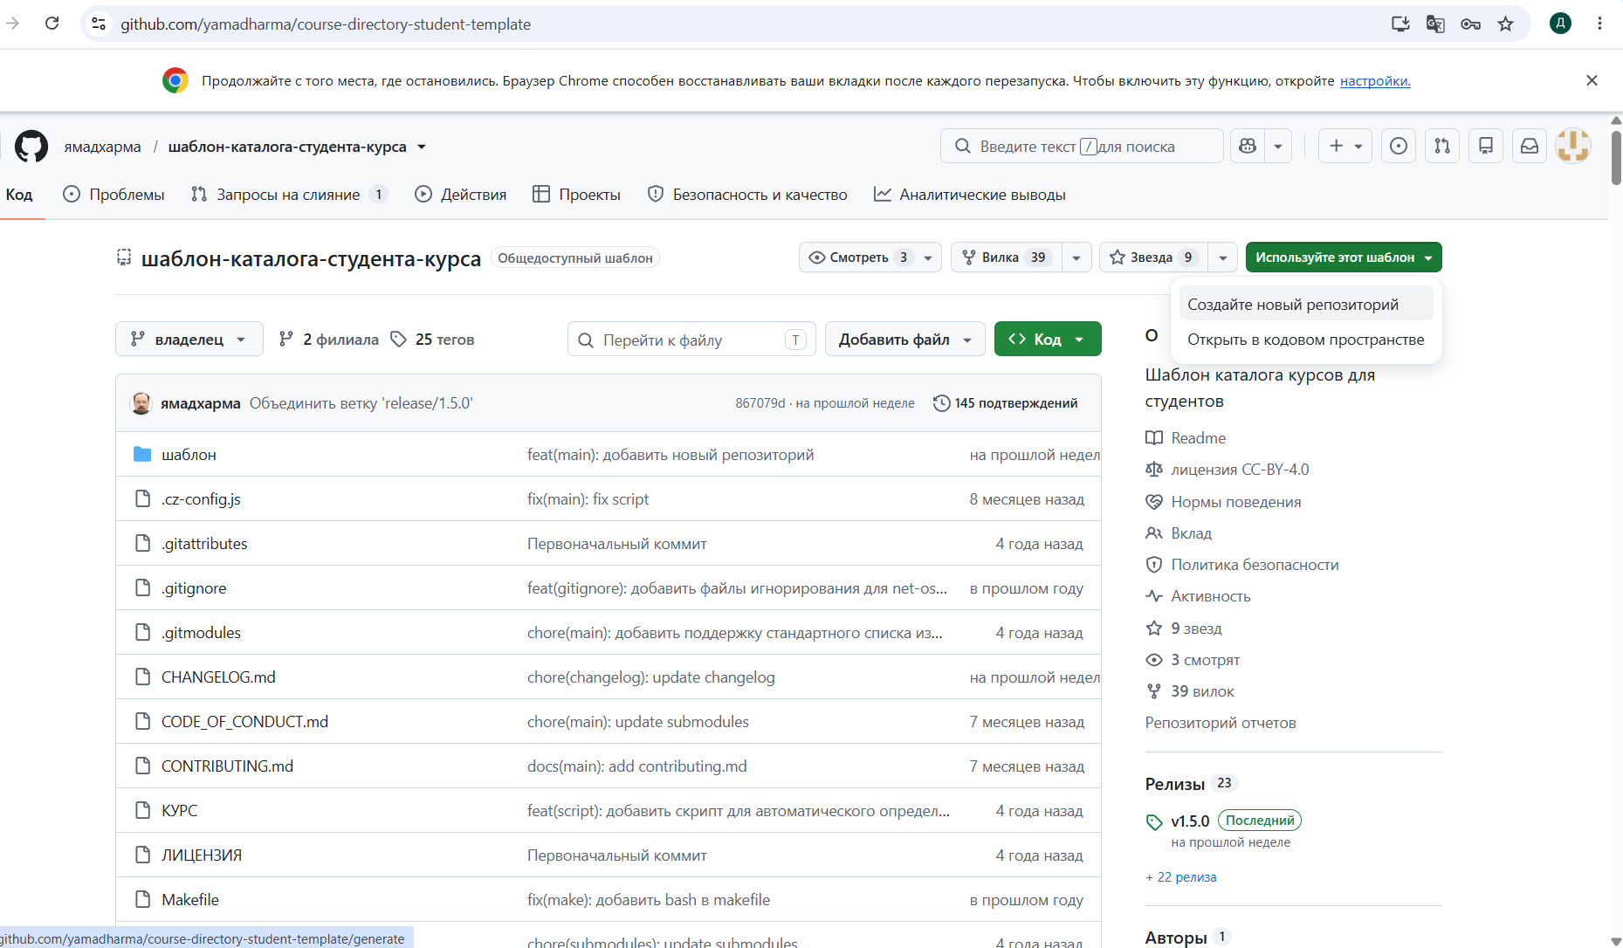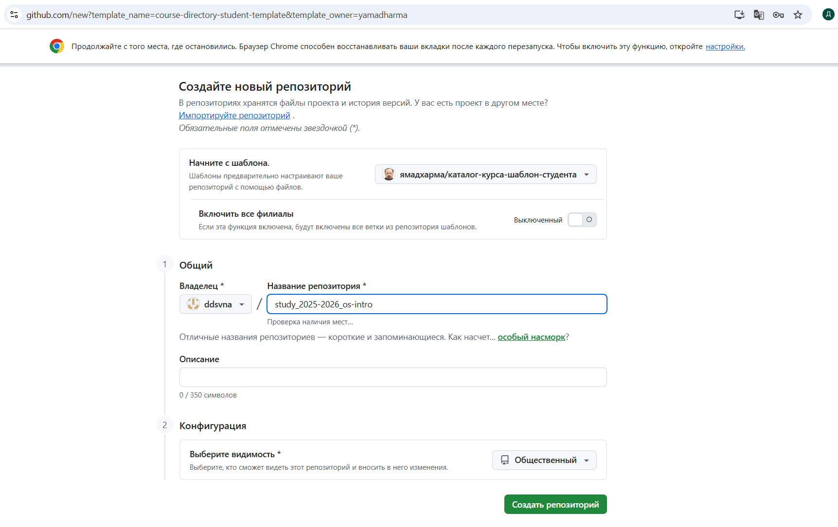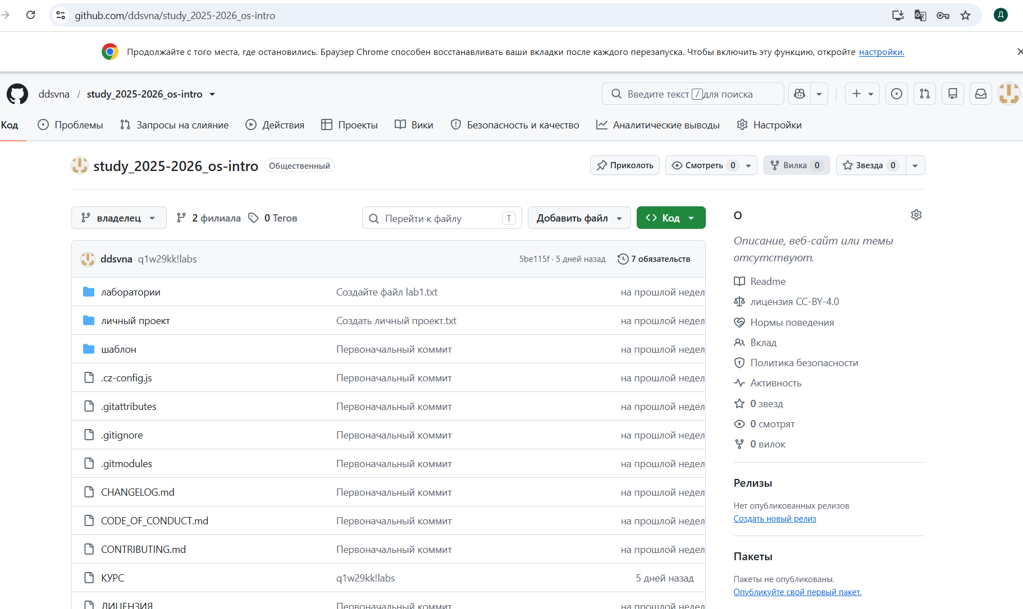
Создаю локальные каталоги репозитория и клонирую удаленный репозиторий:
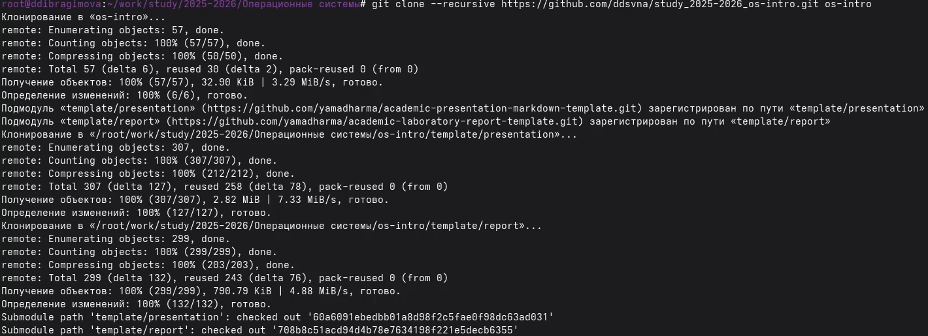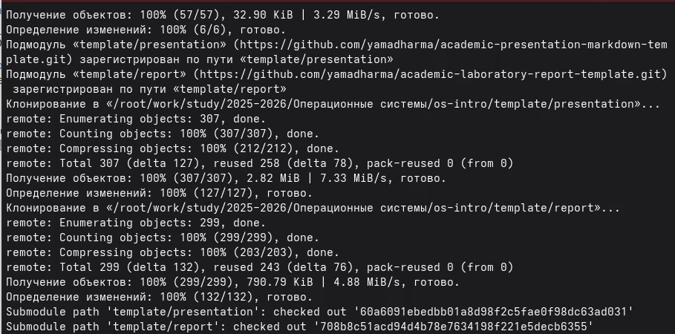

Настройка каталога курса
Перехожу в каталог курса ~/work/study/2022-2023/“Операционные системы”/os-intro и удаляю лишние файлы:
Создаю необходимые каталоги:
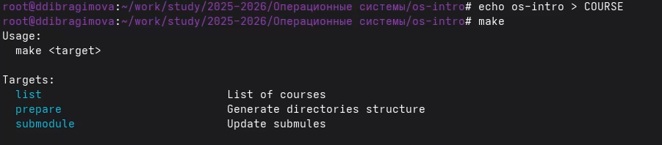
Отправляю файлы на сервер:
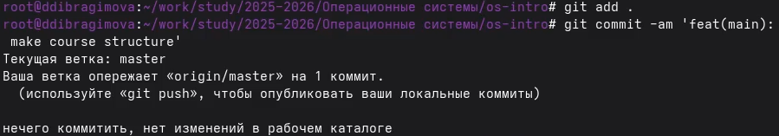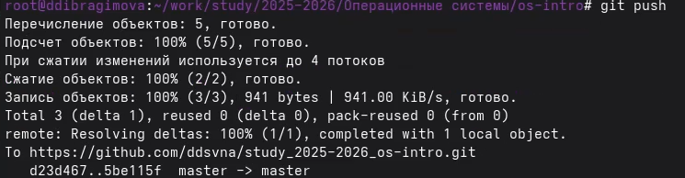

Выводы
В ходе лабораторной работы я изучила принципы систем контроля версий, различия между цетрализованными и распределенными VCS, а также основные команды git. Выполнила нстройку локального и удаленного репозитория, создала SSH-ключ и PGP-ключ, добавила PGP-ключ на GitHub, настроила PGP-подпись коммитов. Получила практические навыки работы с git, необходимые для ведения проектов, контроля изменений и взаимодействия с GitHub.

Ответы на контрольные вопросы
- Что такое системы контроля версий (VCS) и для решения каких задач они предназначаются? Это средства для хранения истории изменений, совместной работы, отката версий и объединения изменений.
- Объясните следующие понятия VCS и их отношения: хранилище, commit, история, рабочая копия. -Хранилище - место хранения всех версий проекта. -Commit - сохранения изменений с комментарием. -История - последовательность всех коммитов. -Рабочая копия - локальные файлы пользователей.
- Что представляют собой и чем отличаются централизованные и децентрализованные VCS? Приведите примеры VCS каждого вида. -Цетрализованные: один сервер, все операции через него. -Децентрализованные: каждый пользователь имеет полный репозиторий, сервер не обязателен.
- Опишите действия с VCS при единоличной работе с хранилищем. Инициализация репозитория, добавление файлов, коммитов, просмотр статуса, просмотр изменений.
- Опишите порядок работы с общим хранилищем VCS. Получить изменения, затем создать ветку, затем внести правки, далее добавить файлы, закоммитить, отправить на сервер.
- Каковы основные задачи, решаемые инструментальным средством git? Управление версиями, работа с ветками, хранение истории, слияние изменений, распределенная разработка.
- Назовите и дайте краткую характеристику командам git. git init, git status, git add, git commit, git diff, git pull, git push, git checkout, git merge, git branch.
- Приведите примеры использования при работе с локальным и удалённым репозиториями. -Локальный: git init, git add, git commit. -Удаленный: git remote add, git push, git pull.
- Что такое и зачем могут быть нужны ветви (branches)? Параллельные линии разработки дял изоляции изменений и удобного слияния.
- Как и зачем можно игнорировать некоторые файлы при commit? Использовать .gitignore для исключения временных и ненужных файлов.

